
МИНИСТЕРСТВО НАУКИ И ВЫСШЕГО ОБРАЗОВАНИЯ РОССИЙСКОЙ ФЕДЕРАЦИИ
ФЕДЕРАЛЬНОЕ ГОСУДАРСТВЕННОЕ БЮДЖЕТНОЕ
ОБРАЗОВАТЕЛЬНОЕ УЧРЕЖДЕНИЕ ВЫСШЕГО ОБРАЗОВАНИЯ
«ДОНСКОЙ ГОСУДАРСТВЕННЫЙ ТЕХНИЧЕСКИЙ УНИВЕРСИТЕТ»
(ДГТУ)

Факультет «Информатика и вычислительная техника»
Кафедра «Кибербезопасность информационных систем»

Лабораторная работа № 1
по дисциплине: «Методы алгебраической геометрии в криптографии»
на тему: «Проверка чисел на простоту»

Выполнил обучающийся гр. ВКБ41
Приходько М.А.

Проверила:
Ст. пр. Артамонова Е.А.

Ростов-на-Дону
2025
Лабораторная работа № «1»
Вариант № 17
Задание. Написать программу, реализующую тест Миллера – Рабина проверки на простоту следующих чисел для любого целого числа . Если число проходит тест, то выбрать другое случайное число и повторить тест. Достаточно повторить тест Миллера – Рабина пять раз. Выводить все промежуточные результаты.
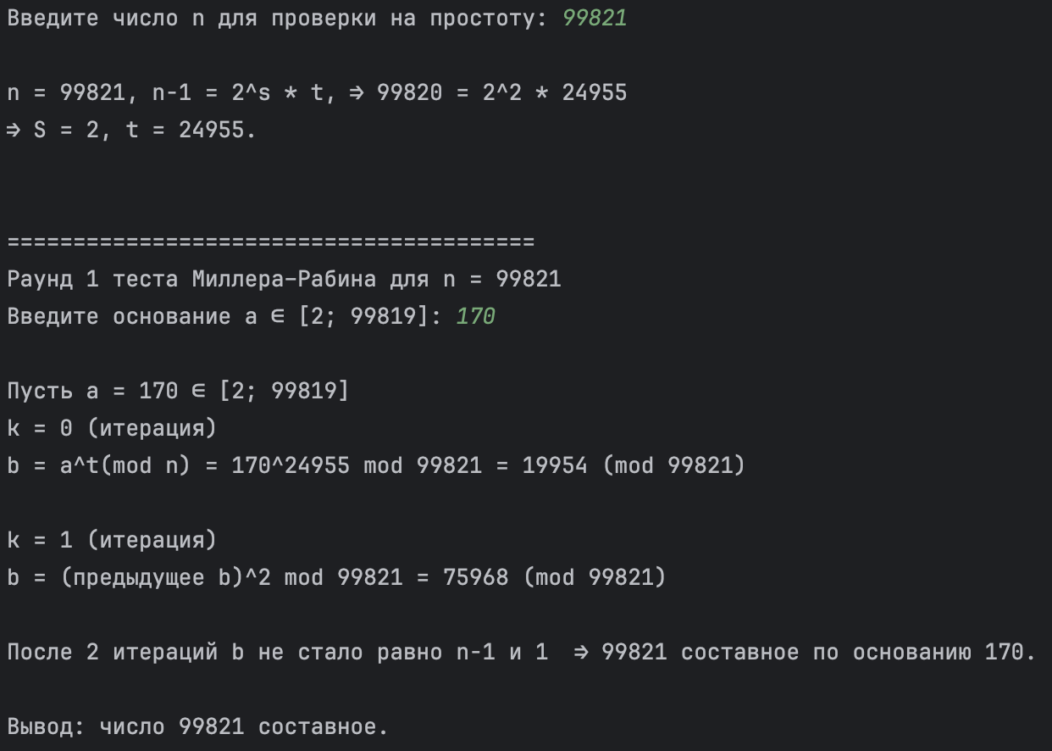
Рисунок 1 – Работа программы
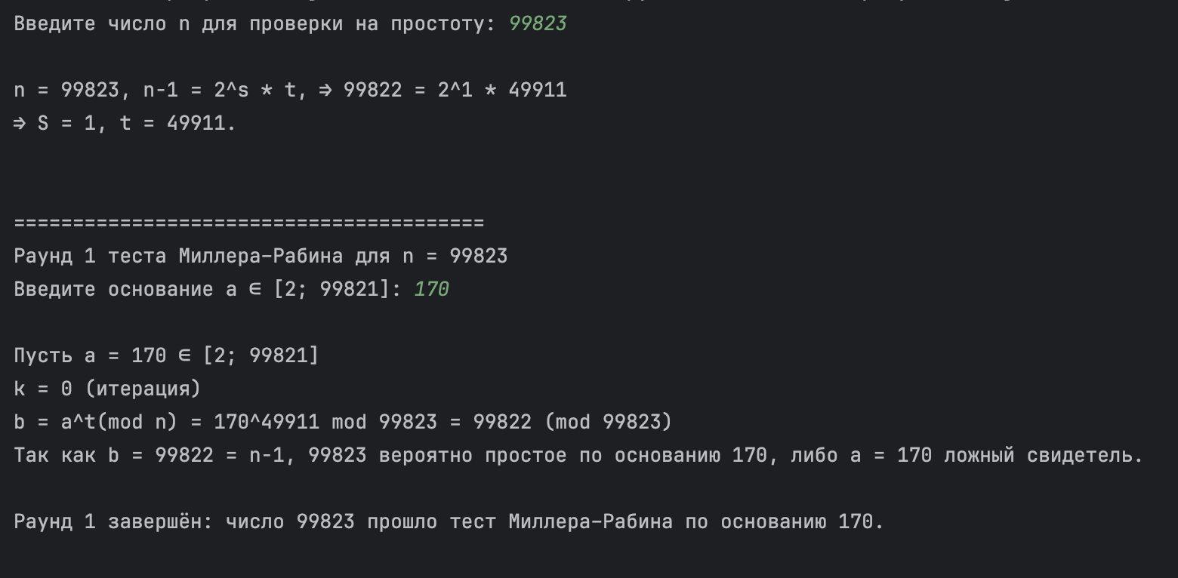
Рисунок 2 – Работа программы

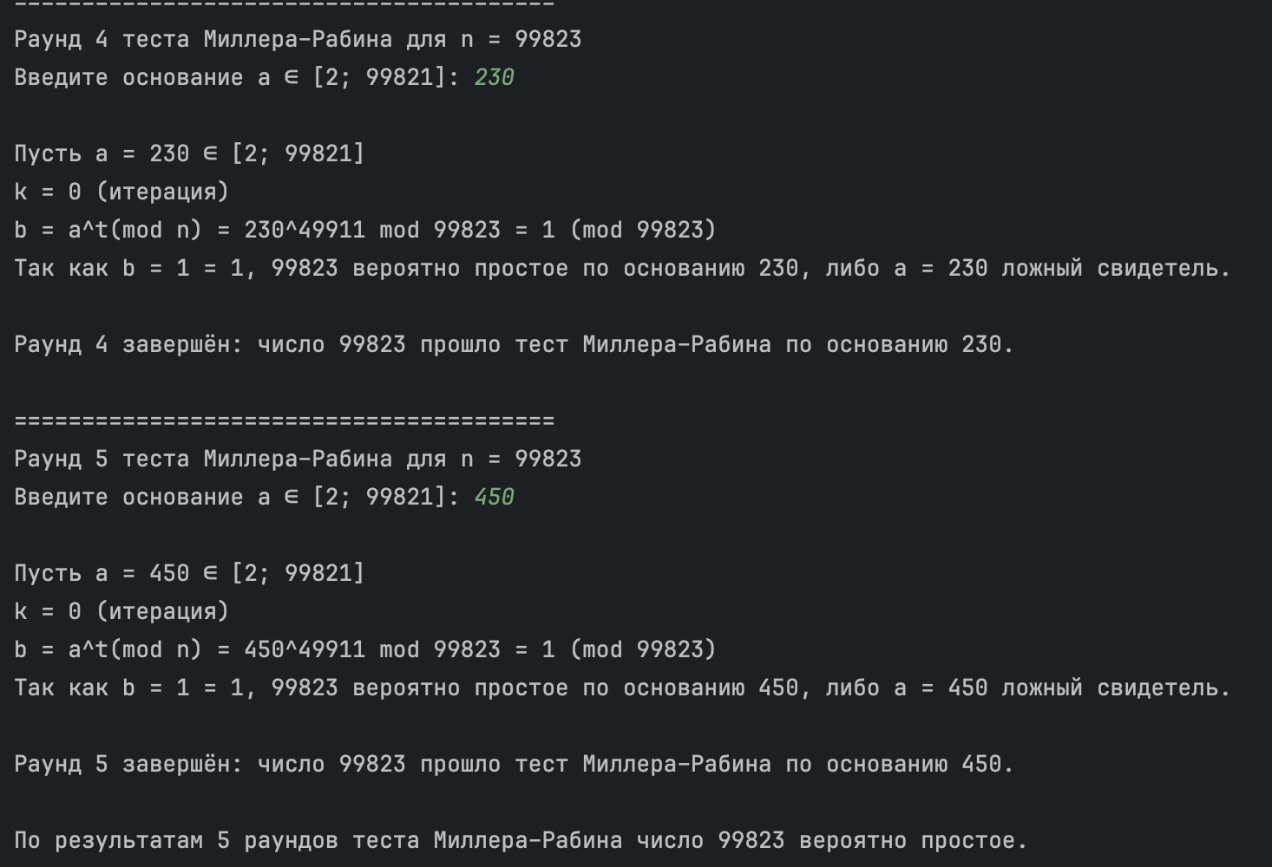
Рисунок 3 – Работа программы

Листинг программы.
def miller_rabin_round(n, s, t, a):
if not (2 <= a <= n - 2):
print(f"Основание a = {a} ∉ интервалу [2; {n - 2}].")
return None
print(f"\nПусть a = {a} ∈ [2; {n - 2}]")
k = 0
print(f"k = {k} (итерация)")
b = pow(a, t, n)
print(f"b = a^t(mod n) = {a}^{t} mod {n} = {b} (mod {n})")
if b == 1 or b == n - 1:
if b == 1:
print(f"Так как b = {b} = 1, {n} вероятно простое по основанию {a}, либо a = {a} ложный свидетель.")
else:
print(f"Так как b = {b} = n-1, {n} вероятно простое по основанию {a}, либо a = {a} ложный свидетель.")
return True
while k < s - 1:
k += 1
print(f"\nk = {k} (итерация)")
b = pow(b, 2, n)
if b == n - 1:
print(f"b = (предыдущее b)^2 mod {n} = {b} (mod {n}) = n-1")
else:
print(f"b = (предыдущее b)^2 mod {n} = {b} (mod {n})")
if b == n - 1:
print(f"\n ⇒, {n} вероятно простое по основанию {a}, либо a = {a} ложный свидетель.")
return True
print(f"\nПосле {s} итераций b не стало равно n-1 и 1 ⇒ {n} составное по основанию {a}.")
return False
def main():
try:
n = int(input("Введите число n для проверки на простоту: "))
except ValueError:
print("Ошибка: необходимо ввести целое число для n.")
return
if n < 2:
print(f"{n} не является простым.")
return
s = 0
t = n - 1
while t % 2 == 0:
s += 1
t //= 2
print(f"\nn = {n}, n-1 = 2^s * t, ⇒ {n - 1} = 2^{s} * {t}")
print(f"⇒ S = {s}, t = {t}.\n")
rounds = 5
current_round = 1
while current_round <= rounds:
print(f"\n{'=' * 40}")
print(f"Раунд {current_round} теста Миллера–Рабина для n = {n}")
try:
a = int(input(f"Введите основание a ∈ [2; {n - 2}]: "))
except ValueError:
print("Ошибка: необходимо ввести целое число для a.")
continue # переходим к следующему раунду
result = miller_rabin_round(n, s, t, a)
if result is None:
continue
if not result:
print(f"\nВывод: число {n} составное.")
break
print(f"\nРаунд {current_round} завершён: число {n} прошло тест Миллера–Рабина по основанию {a}.")
current_round += 1
else:
print(f"\nПо результатам {rounds} раундов теста Миллера–Рабина число {n} вероятно простое.")
if __name__ == "__main__":
main()

Вывод по работе.
В результате выполнения лабораторной работы была реализована программа, проверяющая целое число на простоту с использованием теста Миллера–Рабина. Полученные результаты показали, как с помощью вероятностного подхода можно эффективно проводить проверку на простоту, особенно при многократных раундах. Работа позволила на практике изучить поведение псевдосвидетелей и ложных свидетельств, а также усвоить принципы вероятностных алгоритмов.

